Володіння технологіями Веб 2.0 як складник фахової компетентності майбутніх педагогів

Ігнатенко Олександр Володимирович, кандидат педагогічних наук, старший викладач кафедри методик початкової освіти Глухівського національного педагогічного університету імені Олександра Довженка

Наразі суспільство перебуває в стані інтенсивного розвитку інформаційної та мультимедійної сфер, тому освіта не може стояти осторонь цього [8, 10]. Нині набувають розвитку технології другого покоління інформатизації суспільства, зокрема, Веб 2.0 (соціальні мережі, блоги, вікі, соціальні пошукові системи, закладки, геосервіси, RSS-канали, подкасти, вебінари тощо), які сприяють формуванню навичок ХХІ століття у здобувачів освіти, дають можливість організовувати освітній процес на більш якісному рівні, водночас вирішуючи питання його територіальної і часової організації [13]. Розвиток технологій Веб 2.0 сприяє впровадженню особистісно орієнтованих технологій навчання, які передбачають зміну ролі викладача з єдиного джерела знань на фасилітатора освітнього процесу за рахунок забезпечення ефективного спілкування і співпраці всіх його учасників, створення соціальних спільнот, засобів колективного спілкування й обміну відомостями. А отже, змінюються вимоги до професійної компетентності педагогів.
Фахова підготовка майбутніх педагогів повинна забезпечувати становлення творчої, активної, відповідальної та ініціативної особистості, духовно, інтелектуально, інформаційно та психічно розвиненої, здатної до підвищення кваліфікації й адаптації в нових умовах ринку праці, що за сучасних умов неможливо без високого рівня володіння інформаційно-комунікаційними технологіями та орієнтації на його неперервне підвищення [15; 16; 18].
Проблема упровадження ІКТ в освітній процес обґрунтовано в роботах таких дослідників, як М. І. Жалдак, Н. В. Морзе, В. Ю. Биков, Л. І. Білоусова, В. І. Клочко, Н. М. Кузьміна, Ю. С. Рамський, C. О. Семеріков, Ю. О. Триус, С. М. Яшанов, Ю. В. Горошко, С. А. Раков, З. С. Сайдаметова та ін.
Аналіз наукових досліджень показав, що проблему навчання майбутніх педагогів технологій Веб 2.0 у науково-педагогічній і методичній літературі системно не досліджували. Педагогічна практика засвідчує, що майбутні педагоги не отримують системної підготовки з технологій Веб 2.0, тоді як ці технології постійно розвиваються, стрімко змінюються й оновлюються сервіси Веб 2.0, які можуть бути корисними сучасному освітянину для підвищення якості навчально-виховного процесу.
О. Я. Савельєв зауважує : «Основна суперечність сучасної системи освіти – це суперечність між швидким темпом нарощування знань у сучасному світі та обмеженими можливостями їх засвоєння індивідом, ця суперечність вимагає від педагогічної теорії відмовитись від абсолютного ідеалу і перейти до нового ідеалу – максимального розвитку здібностей людини …» [19, с. 29].
Розширити і збагатити освітній процес дозволяє використання інформаційно-комунікаційних технологій. Глобальна мережа інтернет є тією «силою», яка обумовлює багато інновацій. Але технологічні зміни в інформаційно-комунікаційних технологіях відбуваються дуже швидко. Ці технології швидко застарівають, що викликає потребу постійного засвоєння нових знань і удосконалення наявних умінь. Вирішення цього завдання можливе лише за рахунок глибокого розуміння принципів і характеру роботи з інформаційно-комунікаційними технологіями [21, с. 202]. Тобто реальністю стає процес інформатизації освіти.
Інформатизація – сукупність взаємопов'язаних організаційних, правових, політичних, соціально-економічних, науково-технічних, виробничих процесів, спрямованих на створення умов для задоволення інформаційних потреб громадян та суспільства на основі створення, розвитку і використання інформаційних систем, комп’ютерних мереж, ресурсів та інформаційних технологій, побудованих на основі застосування сучасної обчислювальної та комунікаційної техніки [9].
Але інформатизація неможлива без підготовки освітян усіх категорій і рівнів до використання ІКТ у дидактичному і виховному процесі; без створення єдиного освітнього інформаційного простору на основі баз мультимедійних дидактичних засобів, освітніх веб-ресурсів і платформ дистанційного навчання.
Згідно з основними концепціями школи ХХІ століття педагоги повинні забезпечувати сприятливі умови для набуття здобувачами освіти вмінь пошуку, упорядкування відомостей із різних інформаційних джерел.
Педагог відповідає за створення сприятливого освітнього середовища та забезпечення навчальних можливостей, що полегшують використання технологій для навчання та спілкування. Тому необхідно, щоб усі освітяни були готові забезпечити здобувачів освіти такими можливостями. Дослідження науковців вказують на те, що далеко не всі педагоги готові до використання комп’ютера як сучасного засобу освітнього процесу не лише на уроках, а й у підготовці до їх проведення. Основними причинами виникнення такої ситуації можемо назвати:
- недостатню комп’ютерну грамотність учителя;
- вузьке бачення технічних можливостей комп’ютерної техніки;
- невміння створювати власні комп’ютерні продукти (наприклад, дидактичні матеріали) тощо [22].
Як зазначав відомий дослідник Алан Кей, «більшість освітніх установ розуміє комп’ютерну грамотність як можливість працювати з деякими основними програмами Microsoft Office і, можливо, трошки займатися веб-дизайном. Вони помиляються. Це ніби говорити: «Якщо ти знаєш, яким боком тримати книгу і знаєш, як знайти розділ три, то ти грамотний. Грамотність – це насамперед означає наявність ідей, достатньо важливих, щоб обговорювати їх і писати про них. Уміння писати на комп’ютері – це, наприклад, уміння зробити динамічну симуляцію деякої ідеї, яку ви вважаєте важливою, симуляцію, з якою ви можете пограти, за допомогою якої та з якою ви можете вчитися… Найбільша проблема у тому, що школи мають дуже мало ідей, що робити з комп’ютерами, якщо всі діти їх матимуть… Можна розмістити рояль у кожній кімнаті, але це не сприятиме розвитку музичної культури, тому що музична культура в людині. Комп’ютери – це такий самий інструмент, як рояль. Учень повинен почати думати, як використовувати комп’ютер на уроці задовго до того, як внести цей інструмент в клас. Користі від нього в школі не буде, якщо не буде тих, хто розуміє суть комп’ютингу. В учителів поки що немає смаку до справжнього комп’ютингу (і розуміння його суті). Сьогоднішній цивілізований імператив? – це ІКТ-грамотність та вміння висловлювати свої ідеї за допомогою мультимедійних засобів так само, як і уміння викладати свої ідеї традиційними засобами письма» [1, с. 3].
Один зі шляхів вирішення проблеми підготовки тих, хто навчається, і тих, хто навчає, у галузі використання ІКТ ми вбачаємо у навчанні технологій Веб 2.0 майбутніх педагогів.
Розвиток технологій Веб 2.0 починається з 2001 року, коли відбулися дві події: відкриття Вікіпедії (відкритої багатомовної енциклопедії) і старт ініціативи MIT OpenCourseWare (MIT OCW) Массачусетського технологічного інституту.
MIT OpenCourseWare (MIT OCW) – проєкт Массачусетського технологічного інституту з публікації у відкритому доступі матеріалів усіх курсів інституту. Опубліковані матеріали містять плани курсів, конспекти лекцій, домашні завдання, екзаменаційні питання. Для деяких курсів доступні відеозаписи лекцій.
Ці події об’єднує спільна мета – створення репозиторію вільних ресурсів, надання їх допомогою доступу до знань усім охочим.
Водночас виникла необхідність появи програмного забезпечення, що об’єднало б здобувачів освіти та викладачів і дало можливість ставити запитання і отримувати відповіді, обговорювати навчальні матеріали та допрацьовувати їх спільними зусиллями тощо. Таким програмним забезпеченням, на нашу думку, є технології Веб 2.0.
Науковці визначають технології Веб 2.0 як назву програмного забезпечення, що підтримує групову взаємодію та діяльність [3].
Західний дослідник та розробник концепції технологій Веб 2.0 Тім О’Рейлі зазначав: «Веб 2.0 – це не просто інтеграція технологій, це ідея використання колективного розуму» [23].
Ключовими факторами технологій Веб 2.0 є відкритість інформаційного наповнення, оперативність доступу й розміщення, включення учасників у процес обговорення під час спільної роботи незалежно від індивідуального графіка.
Розглядаючи історичний розвиток мережних технологій, порівняємо технології Веб 1.0 та технології Веб 2.0.
Технології Веб 2.0 – це друге покоління мережних технологій глобальної мережі інтернет. На відміну від першого покоління технологій Веб 1.0 (the mostly read-only Web) технології Веб 2.0 (the wildly read-write Web) дозволяють користувачам спільно діяти – обмінюватися відомостями, зберігати посилання та мультимедійні документи, створювати та редагувати публікації (рис. 1.).
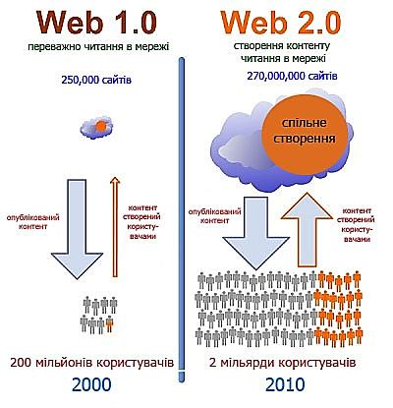
Рис. 1. Порівняння технологій Веб 1.0 та Веб 2.0

Ураховуючи спрямованість нашого дослідження, розглянемо аналіз технологій як із технологічної, так і з педагогічної точок зору.
Із технологічного боку, технології Веб 2.0 базуються на – AJAX та RSS.
Основою AJAX є два принципи:
- використання DHTML для динамічної зміни змісту сторінки;
- використання технології динамічного звернення до серверу без повного перезавантаження сторінки.
AJAX (від англ. Asynchronous JavaScript and XML — «асинхронний JavaScript і XML») – це підхід до побудови інтерактивних інтерфейсів взаємодії користувача з веб-додатками. Під час використання AJAX веб-сторінка не перезавантажується повністю при кожному запиті користувача. Замість цього з веб-серверу довантажуються лише потрібні користувачам відомості. AJAX є одним з компонентів концепції DHTML.
DHTML або Dynamic HTML – концепція створення веб-сайту, що розглядає HTML-документ як об'єктну структуру, використовує поєднання статичної мови розмітки HTML, вбудованої скриптової мови JavaScript, CSS і DOM.
JavaScript – назва реалізації стандарту мови програмування ECMAScript компанії Netscape, базується на принципах прототипного програмування.
Каскадні таблиці стилів (англ. Cascading Style Sheets або скорочено CSS) – спеціальна мова, що використовується для відображення сторінок, написаних мовами розмітки даних. Найбільш часто CSS використовують для візуальної презентації сторінок, написаних HTML та XHTML, але формат CSS може застосовуватися до інших видів XML-документів.
Об'єктна модель документа (англ. Document Object Model, DOM) – специфікація прикладного програмного інтерфейсу для роботи зі структурованими документами. З точки зору об'єктно орієнтованого програмування DOM визначає класи, методи та атрибути цих методів для аналізу структури документів та роботи із представленням документів у вигляді дерева. Усе це призначено для того, аби надати можливість комп'ютерній програмі отримати доступ для динамічної модифікації структури, змісту та оформлення документа. Через те, що структура документа представляється у вигляді дерева, повний зміст документа аналізується та зберігається в пам'яті комп'ютера. Тому DOM підходить для застосувань у програмах, які вимагають багаторазового доступу до елементів документа в довільному порядку. Концепція DHTML використовується для створення додатків у браузері, організації навігації, додання інтерактивності формам. Наприклад, DHTML використовують для динамічного перетягування елементів по екрану, що є інструментом для створення заснованих на браузері інтерактивних веб-додатків.
Отже, за допомогою AJAX-додатків можна уникнути очікування під час роботи з веб-додатками за рахунок «проміжного шару» між користувачем та сервером, а саме AJAX скрипту. Замість того, щоб завантажувати сторінку на початку роботи, браузер завантажує AJAX скрипт, написаний мовою JavaScript. Цей скрипт відповідає за відображення веб-сторінки і за взаємодію з сервером. Він дозволяє користувачу взаємодіяти з сервером асинхронно, тобто незалежно від звернення до серверу.
Слід зазначити, що поширення AJAX набув після того, як компанія Google почала активно використовувати його при побудові своїх ресурсів. Робота сайту організовується за таким алгоритмом:
- користувач заходить на веб-сторінку, натискає на будь-який її елемент;
- за допомогою скрипту (на мові Java Script) визначається, які дані потрібні для оновлення сторінки;
- із браузеру відправляється потрібний запит на сервер;
- із серверу повертається лише та частина документа, на яку отримувався запит;
- за допомогою скрипту вносяться зміни у веб-сторінку з урахуванням отриманих даних (без повного перезавантаження сторінки).
Порівняємо цей алгоритм роботи сайту за технологією Веб 2.0 з роботою сайту за технологією Веб 1.0. В останньому випадку робота організовувалась за таким алгоритмом:
- користувач заходить на веб-сторінку, натискає на будь-який її елемент;
- завантажується цей елемент у вигляді наступної веб-сторінки або довільного файлу, тобто відбувається повне перезавантаження сторінки.
Тобто в концепції технології Веб 1.0 відсутній елемент динамічності, оскільки відбувається звичайний перехід від однієї веб-сторінки до іншої. Технологія Веб 2.0 передбачає роботу користувача з веб-сторінкою як з динамічним Веб-додатком, який змінюється залежно від його запитів.
Доцільно відзначити, що інтерактивність у технології Веб 2.0 надає можливість організації зв’язку користувачів веб-сайту між собою. Це взаємодія відбувається через систему коментування та редагування. Користувач відразу після перегляду відомостей на веб-сторінці може залишити свій коментар або відредагувати поданий матеріал. У концепції технології Веб 1.0 такої можливості не було.
RSS або Rich Site Summary – це стандарт публікації на веб-сайтах даних, що змінюються. За допомогою RSS можна не просто створювати посилання на сторінку, а підписатися на неї і отримувати повідомлення щоразу, коли сторінку змінюють. Тобто RSS – це засіб для стеження за змінами даних на веб-сайтах. Відомості, що отримують шляхом RSS, називають RSS-стрічкою або RSS-каналом. Підписавшись на RSS-стрічку, ми автоматично отримаємо дані про те, що опублікували нову статтю, новий запис у блозі, новий коментар, нову фотографію в альбомі тощо.
Перегляд RSS-стрічки можна здійснювати за допомогою браузерів, поштових клієнтів і програм миттєвого обміну повідомленнями. Крім того, існують спеціалізовані програми, які ще називають RSS-агрегатори, за допомогою яких збираються і обробляються дані RSS-каналів. Окрему нішу займають веб-агрегатори, що становить сайти для збирання та відображення RSS-каналів.
Отже, за технологією Веб 2.0 взаємодія користувача з декількома веб-сайтами за допомогою RSS відбувається за таким алгоритмом :
- користувач знаходить веб-сайт, зміни на якому бажає відстежувати;
- підписується на RSS-стрічку;
- автоматично отримує нові дані, що з’являються на сайті, шляхом перегляду RSS-стрічки.
Для порівняння технології Веб 2.0 з технологією Веб 1.0 за можливостями відстежування змін на веб-сайтах складемо для неї аналогічний алгоритм:
- користувач знаходить потрібний веб-сайт, оновлення даних на якому йому потрібно;
- додає цей веб-сайт до закладок;
- час від часу самостійно заходить на цей веб-сайт для того, щоб перевірити, чи не з’явились на ньому нові відомості.
Таким чином, коли користувач працює з великою кількістю веб-сайтів, для відстежування змін цей алгоритм стає незручним, оскільки займає багато часу.
Отже, можна стверджувати, що важливим аспектом технології Веб 2.0 є зміна пріоритетів та акцентів у використанні мережних технологій та задоволенні потреб користувачів. Так, технології Веб 1.0 орієнтувалися на розвиток технологій комп’ютерної взаємодії, а технології Веб 2.0 розвивають технології, орієнтовані на взаємодію користувачів, чим суттєво впливають на колективні способи спілкування, мислення.
Основними принципами технологій Веб 2.0 є право користувачів самостійно створювати контент, маніпулювати ним та управляти зв’язками між власними та чужими матеріалами, отже, мова йде про скоординовану діяльність окремих користувачів щодо формування та наповнення комп’ютерної інтернету контентом.
Контент (від англ. content – контент, вміст, інформаційне наповнення) – змістова частина документа, на противагу атрибутам. Може містити текст, зображення, відео, звук, сценарії (програми) або якийсь інший матеріал, аналогічний вмісту твердого носія [2; С. 120].
Процес створення контенту за допомогою технологій Веб 2.0 характеризується підвищеним рівнем комунікації, координації та включенням користувачів у процес наповнення веб-ресурсів, визначення стратегії розвитку Веб-ресурсу в цілому.
Розглядаючи технології Веб 2.0 з погляду можливостей використання для організації освітнього процесу, виділимо такі аспекти:
- зміст, що створюється користувачами;
- постійні посилання на створені матеріали;
- мітки як засіб вирішення професійних завдань;
- візуалізація динамічних відносин.
Розглянемо кожен із них детальніше.
Зміст, що створюється користувачами. Користувачі мають можливість самостійно наповнювати сайти, тобто створювати контент, а саме щоденники, статті, фотографії, аудіо і відео записи, залишати свої коментарі, формувати дизайн сторінок. Якщо в епоху Веб 1.0 розробники освітнього веб-середовища створювали навчальні курси спеціально для тих, хто навчається, то на сучасному етапі розробники цих систем повинні планувати свою діяльність таким чином, щоб користувачі могли не лише знайомитись з навчальним матеріалом, а й самостійно виступати в ролі активних наповнювачів навчального контенту. Тобто ті, хто навчається, постають у ролі суб’єктів навчання.
Постійні посилання на створені матеріали, за допомогою яких викладач може відстежити поведінку здобувачів освіти у мережі. Тобто завжди є можливість повернутися і переглянути дії, що виконувались у минулому.
Мітки як засіб вирішення професійних завдань. До кожної закладки її власник може додати назву, короткий опис і ключові слова, мітки-категорії, що полегшують процес подальшого пошуку. Використання міток створює умови для виникнення фолксономії – народної класифікації. Цей термін використовують як протилежний до таксономії – наукової класифікації. У результаті інформаційної революції можна побачити, що традиційна ієрархія знань, яка успішно слугувала суспільству раніше, не працює в інформаційному світі. Зараз використовують нові способи структурування, класифікації документів та різноманітних даних.
Візуалізація динамічних відносин простежується між учасниками мережних спільнот, категоріями статей, фотографіями, медіа об’єктами тощо. Завдяки візуалізації можна показати здобувачам освіти схему відносин між різними об’єктами.
Оскільки веб-сайти, побудовані за концепцією Веб 2.0, передбачають взаємодію користувачів між собою, то відбувається соціалізація цих відносин.
Соціалізація (від лат. socialis – громадський) – процес залучення індивіда до системи суспільних відносин, формування його соціального досвіду, становлення й розвитку як цілісної особистості. Соціалізація передбачає взаємодію людини з соціальним оточенням, яке впливає на формування в неї певних соціальних якостей та рис, на активне засвоєння нею системи суспільних зв’язків [7, С. 314].
Тому веб-сайти, побудовані на основі технологій Веб 2.0, ще називають соціальними сервісами інтернету, соціальними сервісами Веб 2.0.
Соціальні сервіси Веб 2.0 – це сучасні засоби, мережне програмне забезпечення, що підтримує групові взаємодії та групові дії користувачів мережі інтернет [14].
Ці групові дії охоплюють:
- персональні дії учасників: записи думок (блог);
- замітки та анотації чужих текстів, мережні закладки;
- розміщення в інтернеті аудіо-, фото- та відеофайлів;
- комунікації учасників між собою, обмін повідомленнями: пошта, чат, форум, коментарі у блозі, відеоконференції тощо.
Як зазначав В. І. Вернадський, «людство, узяте в цілому, стає могутньою геологічною силою. І перед ним, перед його думкою та працею, постає питання про перебудову біосфери в інтересах вільно думаючого людства як єдиного цілого. Цей новий стан біосфери, до якого ми, не помічаючи цього, наближаємось, і є «ноосфера» [5]. «Ноосфера, – розвиває вчений свою думку в іншій праці, – нове геологічне явище на нашій планеті. У ній уперше людство стає найбільшою геологічною силою. Вона може і повинна перебудувати своєю працею і думкою сферу свого життя, перебудувати докорінно порівняно з тим, що було раніше. Перед нею відкриваються дедалі ширші творчі можливості. Й може бути, покоління моєї онуки вже наблизиться до їх розквіту. Ми входимо в ноосферу. Ми вступаємо в неї у новий стихійний геологічний процес… Але важливий для нас факт, що ідеали нашої демократії ідуть в унісон зі стихійним геологічним процесом, із законом природи, відповідають ноосфері. Тому можна дивитись на наше майбутнє впевнено. Воно в наших руках. Ми його не випустимо» [6].
Отже, звертаючись до ноосфери Вернадського, можна класифікувати середовище соціальних сервісів Веб 2.0 за допомогою таких сфер (рис. 1.2. ):
- вікісфера – сервіс, в якому автори працюють над вікі сторінками колективних гіпертекстів;
- блогосфера – сервіс, в якому окремі автори створюють свої записи та коментують записи один одного;
- тегосфера – сервіс, в якому автори помічають ключовими словами статті, фотографії, аудіо та відеозаписи;
- сфера Google – середовище діяльності авторів із використанням усієї різноманітності сервісів Google;
- лінкосфера – галузь діяльності, у якій люди встановлюють зв’язки один з одним, будують соціальні мережі;
- логосфера – галузь діяльності, де автори створюють і обмінюються своїми програмами та їх фрагментами.
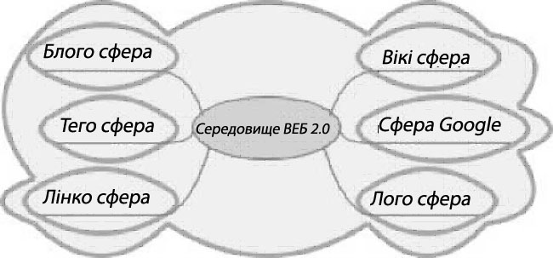
Рис. 2. Сфера соціальних сервісів Веб 2.0
Ураховуючи вищевикладене, конкретизуємо можливості для освітнього процесу, що їх забезпечують сервіс Веб 2.0:
- Використання відкритих безкоштовних електронних ресурсів. Адже у результаті поширення соціальних сервісів у інтернеті, стає доступною велика кількість матеріалів, які можна використовувати з навчальною метою.
- Самостійне створення мережного навчального матеріалу. Сучасні соціальні сервіси максимально спростили створення та публікацію в мережі навчальних матеріалів. На сьогодні кожен може отримати доступ до цифрових колекцій чи взяти участь у створенні власного мережного контенту. Зараз новий контент створюється мільйонами людей, які за своїм бажанням та баченням збирають та передають у спільне використання нові тексти, фотографії, малюнки тощо.
- Опанування інформаційних концепцій, знань, навичок. Середовище Веб 2.0 додатків відкриває принципово нові можливості для діяльності, до якої дуже просто залучитися люди, які не володіють спеціальними знаннями у галузі інформатики. Нові форми діяльності пов’язані як із пошуком у мережі відомостей, так і зі створенням і редагуванням власних цифрових об’єктів – текстів, фотографій, програм, музичних записів, відеофрагментів.
- Спостереження за діяльністю учасників спільноти. Інтернет відкриває нові можливості для участі у професійних наукових спільнотах. При цьому спілкування між людьми здебільшого відбувається не у формі прямого діалогу, а у формі спостереження за діяльністю інших у мережі.
Отже, технології Веб 2.0 мають великий потенціал щодо їх застосування в освітньому процесі. Але умовою його реалізації є передусім підготовка сучасних педагогічних кадрів у галузі використання зазначених технологій.
Одним із законів, що діють у педагогіці, є закон соціальної зумовленості цілей, змісту і методів освітнього процесу.
Практично у кожному із сучасних підходів до компетентностей педагога виділені складові, які у сучасному інформаційному суспільстві потребують володіння технологіями Веб 2.0.
Зміст навчання під час формування інформатичної компетентності майбутніх педагогів визначається організаційно-методичним забезпеченням (освітній стандарт, навчальні плани, програми, комп’ютерноорієнтовані методичні системи навчання тощо). [4; 17].
Інформатична компетентність педагога охоплює пошук та передавання різноманітних даних, володіння сучасними інформаційно-комунікаційними технологіями в освіті, що спираються на сукупність професійних, методологічних і загальнокультурних знань. Узявши за основу сучасні вимоги суспільства, поставлені перед інформаційно компетентним педагогом, можна виділити складові інформатичної компетентності, які доцільно формувати під час навчання майбутнього педагога у педагогічномуЗВО, і у цьому процесі якраз чільне місце посідають технології Веб 2.0.
Інформаційна складова
передбачає володіння загальними прийомами редагування текстових та числових даних;
- володіння прийомами текстового редагування, що відповідає специфіці предметної галузі (робота з формулами, вставка графічних об’єктів тощо);
- володіння прийомами зберігання, копіювання та перенесення даних у електронному вигляді;
- володіння вміннями пошуку відомостей в інтернеті, на електронних мультимедійних носіях (електроні підручники, енциклопедії, довідники);
- уміння наочно подавати дані засобами презентаційних технологій; використання засобів інформаційних технологій для супроводу навчального процесу тощо.
Аналітична складова:
- аналіз педагогічних програмних засобів і ресурсів інтернету з урахуванням основних дидактичних (науковість, доступність, адаптованість та ін.), ергономічних і технічних вимог;
- оцінювання навчального потенціалу електронних ресурсів, рівня їх динамічності;
- вибір способів організації навчального процесу, залучення дітей до активної пізнавальної діяльності.
Прогностична складова:
- прогнозування ефективності використання в освітньому процесі програмних засобів та ресурсів інтернету, з огляду на дидактичні цілі;
- прогнозування найбільш ефективних організаційних форм діяльності вчителя і учнів із засобами ІКТ.
Проєктна складова:
- проєктування освітнього процесу з використанням електронних ресурсів і розроблення методичних рекомендацій щодо їх використання у професійній діяльності;
- формування системи засобів навчання необхідних для опанування предметів із використанням інформаційних технологій.
Організаційна складова:
- забезпечення педагогічно доцільного використання потенціалу інформаційних ресурсів і організація освітнього процесу з їх використанням;
- управління освітнім процесом з орієнтацією на кінцевий результат;
- психолого-педагогічна діагностика рівня навченості на основі комп’ютерних діагностичних методик, контроль та оцінювання рівня знань, умінь та навичок;
- підвищення мотивації до навчання шляхом залучення здобувачів освіти до активної дослідницької, проєктної діяльності міжпредметного характеру з використанням засобів ІКТ тощо.
Комунікаційна складова:
- розвиток навичок спілкування у мережі – як офлайн (за допомого електронної пошти, форумів, блогів тощо), так і в онлайн (чати, ICQ, Skype тощо);
- оцінювання актуальності проблем для їх подальшого обговорення в інтернеті;
- вибір способу мережного спілкування (чи їх комбінації) для найбільш раціонального вирішення поставленої проблеми;
- використання всіх можливих функцій мережного спілкування для найбільш точного відображення змісту проблеми та оперативності її вирішення.
Виховна складова :
- готовність до формування морально-етичних засад здобувачів освіти (особливо під час роботи в інтернеті);
- володіння засобами відображення культурних цінностей суспільства за допомогою ІКТ зокрема інтернету.
Формування вищезазначених складових надасть можливості:
- доступу до великого обсягу навчальної та наукової літератури;
- комп’ютеризації освітнього процесу;
- систематизації та узагальнення даних;
- створення нових даних та використання їх у своїй професійній діяльності;
- розроблення нових навчальних програм;
- оперативного та продуктивного спілкування колег для обміну досвідом та вирішення спільних проблем.
Педагогічна компетентність – це поняття динамічне. У період навчання майбутніх педагогів у вищих закладах освіти технології Веб 2.0 відіграють суттєву роль у її формуванні. Слід зазначити, що змістове наповнення складових інформатичних компетентностей не є константою, що зумовлено, зокрема, бурхливим розвитком цих технологій.
Використання технологій Веб 2.0 в освітньому процесі вивільняє час і розумову енергію для розвитку творчих здібностей тих, хто навчається, вибору і реалізації способів виконання завдань різного рівня складності, сприяє розширенню можливостей використання комп’ютерно орієнтованих методичних систем навчання для індивідуалізації та диференціації навчання, здійсненню систематичного об’єктивного контролю успішності.
Також технології Веб 2.0 відкривають нові можливості для побудови освітнього процесу з певної дисципліни. На рис. 3, 4, 5 пропонуємо карти розуму ключових видів діяльності з організації освітнього процесу за допомогою технологій Веб 2.0.
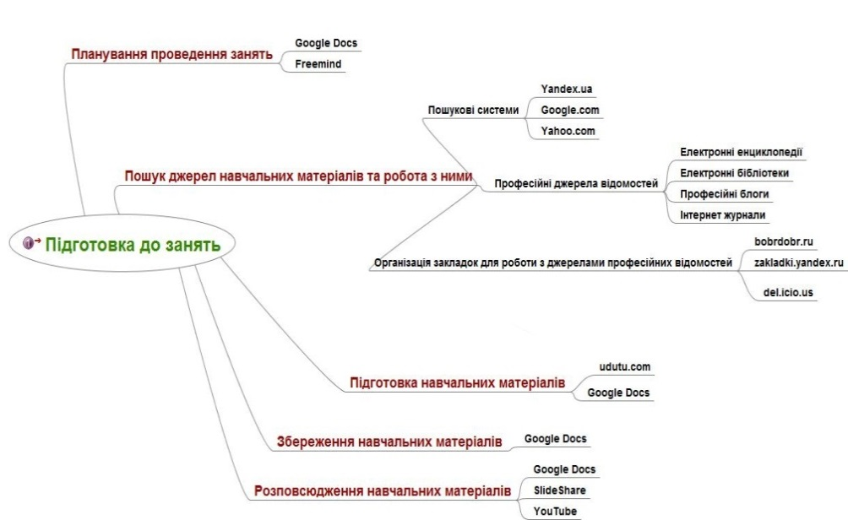

Рис. 3. Карта розуму ключових видів діяльності педагога з організації освітнього процесу за допомогою технологій Веб 2.0
Підготовка до занять

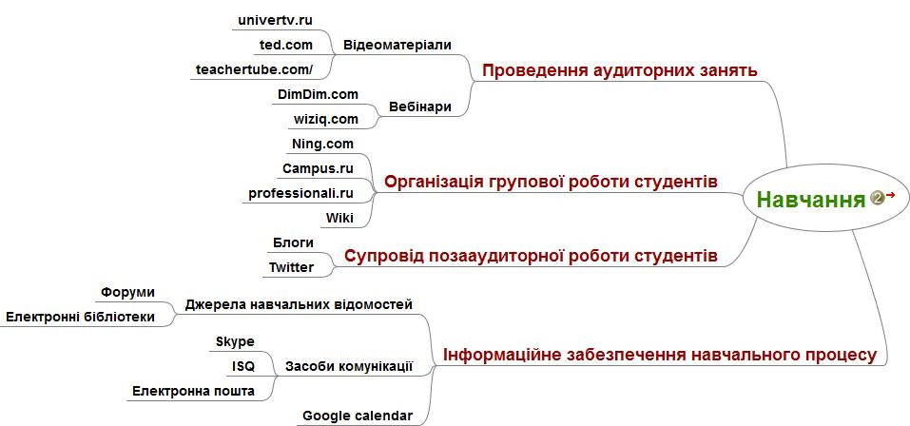

Рис. 4. Карта розуму ключових видів діяльності педагога з організації освітнього процесу за допомогою технологій Веб 2.0. Навчання

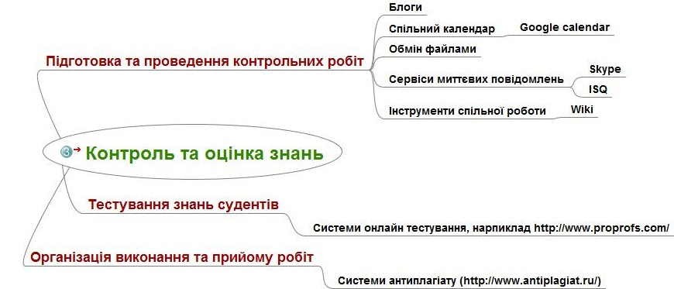

Рис. 5. Карта розуму ключових видів діяльності педагога з організації освітнього процесу за допомогою технологій Веб 2.0.
Контроль та оцінювання знань

Таким чином, на сучасному етапі розвитку ІКТ володіння технологіями Веб 2.0 є як складовою професійної компетентності педагога, так і шляхом підвищення його інформатичної компетентності [11; 12].
Загалом же систематичне самовдосконалення на основі досягнень теорії і передового педагогічного досвіду – основна умова набуття статусу компетентного освітянина.
Використана література
- Computational Literacy and Fluency: Being Independent of High-Tech Scribes Gerhard Fisher, University of Colorado / Boulder Kay - A.C. (1984) «Computer Software», Scientific American, 251 (3).
- Англо-український тлумачний словник з обчислювальної техніки, Інтернету і програмування Г.І. Артеменко. Вид. 1.Київ : Видавничий дім «СофтПрес», 2005. 552 с.
- Балик Н. Р., Лялик О. О. Активне навчання з використанням технологій Веб 2.0: навч. пос. Тернопіль: Навчальна книга – Богдан, 2009. 89 с.
- Бігич О. Б. Теоретичні основи формування методичної компетенції майбутнього вчителя іноземної мови початкової школи : дис. … доктора пед. наук: 13.00.02. Київ, 2005. 506 с.
- Вернадский В. И. Несколько слов о ноосфере. Успехи биол. 1944. № 18, вып. 2. С. 113 – 120.
- Вернадский В. И. Философские мысли натуралиста. Москва: Наука, 1988. 520 с.
- Гончаренко С. У. Український педагогічний словник. Київ: Либідь, 1997. 376 с.
- Закон України «Про вищу освіту». Відомості Верховної Ради (ВВР). 2014. № 37–38. URL: http://zakon1.rada.gov.ua/laws/show/1556-18 (дата звернення: 14.03.2019).
- Закон України «Про Національну програму інформатизації» Відомості Верховної Ради України (ВВР). 1998. № 27–28. С. 181.
- Закон України «Про освіту». Відомості Верховної Ради. 2017. № 38–39. 380 с.
- Ігнатенко Г. В., Ігнатенко О. В. До питання наступності в побудові моделі проектної компетентності майбутніх педагогів. Педагогічні науки: Збірник наукових праць. Випуск LXXXI. Том 3. Херсон, 2018. С.152–156.
- Ігнатенко Г. В., Опанасенко В. П., Самусь Т. В. Формування методичної компетентності педагогів професійного навчання в процесі педагогічних практик. Суми, 2017. 112 с.
- Ігнатенко О. В. Досвід використання соціальних мереж як навчального середовища. Інформатика та інформаційні технології в навчальних закладах.2012. №1 (37). С.115–118.
- Каталог соціальних сервісів Інтернету. URL: http://wikitest.newline.net.ua/wiki/index.php (дата звернення: 20.03.2019).
- Ковальчук В. І. Технологія навчання дорослих на основі особистісно орієнтованого підходу: тренінг. Київ: Шкільний світ, 2009. 136 с.
- Концепція креативності Дж. Гілфорда і Е. П. Торренса. URL: http://bibliograph.com.ua/psihologia-2-1/142.htm (дата звернення: 20.03.2019).
- Могилёв А. В. Развитие методической системы подготовки по информатике в педагогическом вузе в условиях информатизации образования: дис. докт. пед. наук. Москва, 1999. 365 с.
- Національна стратегія розвитку освіти в Україні на період до 2021 року URL: https://zakon3.rada.gov.ua/laws/show/344/2013 (дата звернення: 14.03.2019).
- Савельев Я. В. Технологии обучения и их роль в реформе высшего образования Высшее образование. 1994. № 2. С. 29–37.
- 20 Словник української мови: в 11 т. / ред. колег. І. К. Білодід (голова) та ін. Київ: Наукова думка, 1970–1980. Т. 4. 840 с.
- Смирнова-Трибульская Е. Н. Теоретико-методические основы формирования информатических компетентностей учителей естественнонаучных дисциплин в области дистанционного обучения: дис. … докт. пед. наук. / НПУ имени Н. П. Драгоманова. Киев, 2008. 676 с.
- Стандарти інформаційно-комунікаційних компетентностей учителів: матеріали Всеукраїнської науково-практичної конференції (Полтава, 18–20 листопада 2008 року). / Полтав. Ін.-т післядипл. педагог. освіти ім. М. В. Остроградського. Полтава, 2008. 96 с.
- Тим О’Рейли. Что такое Веб 2.0. URL: http://www.computerra.ru/think/234100/

